**附件一：第一步：**

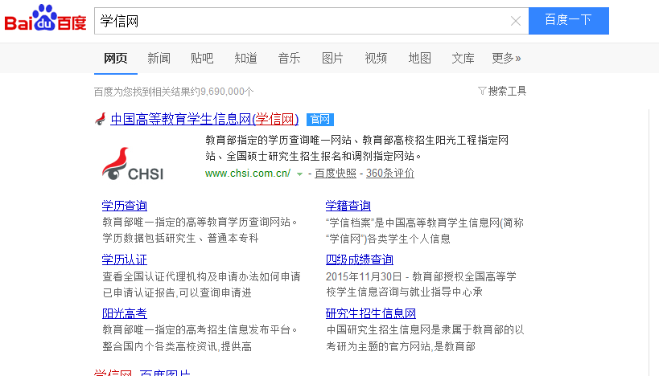

**第二步：**

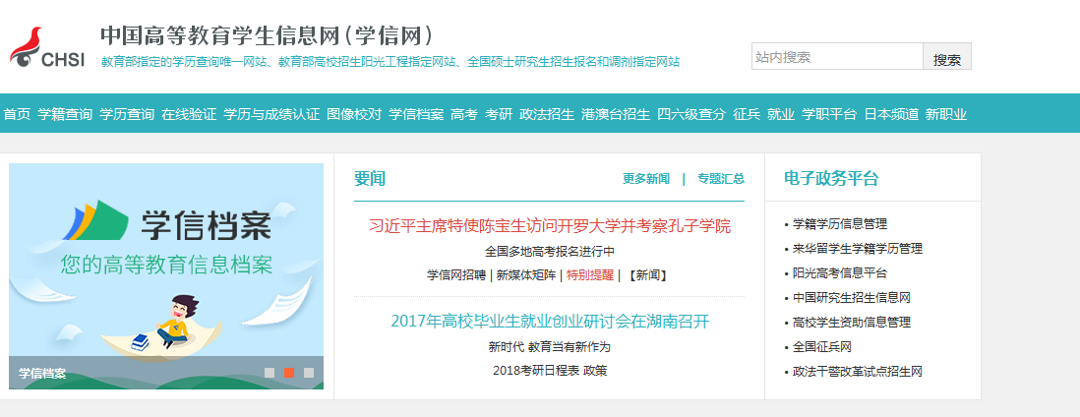

**第三步：**

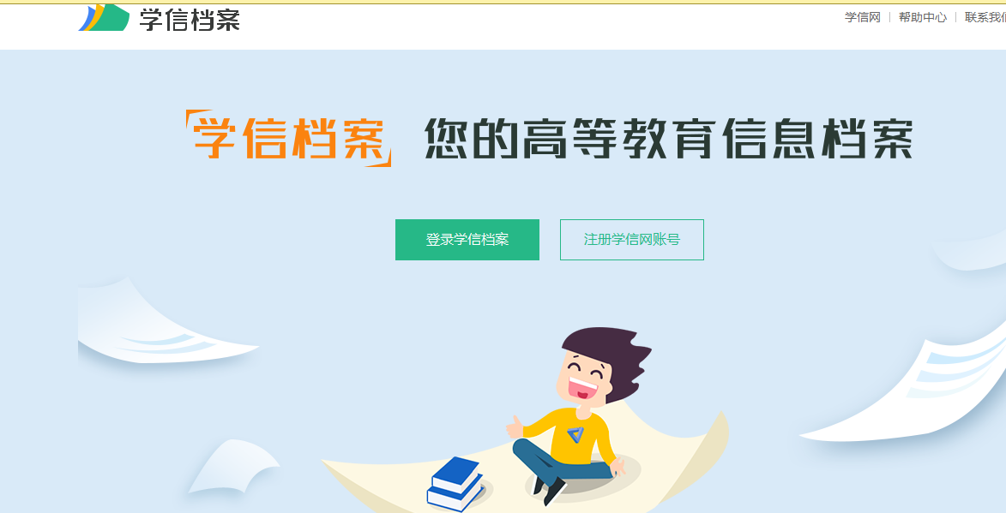

**第四步：**

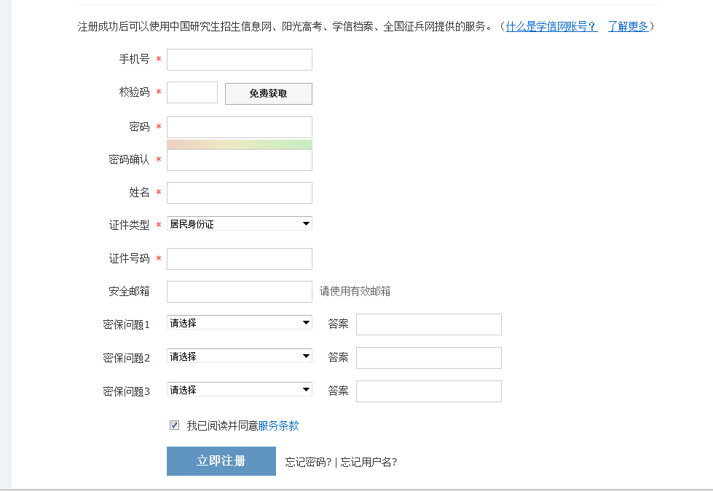

**第五步：**

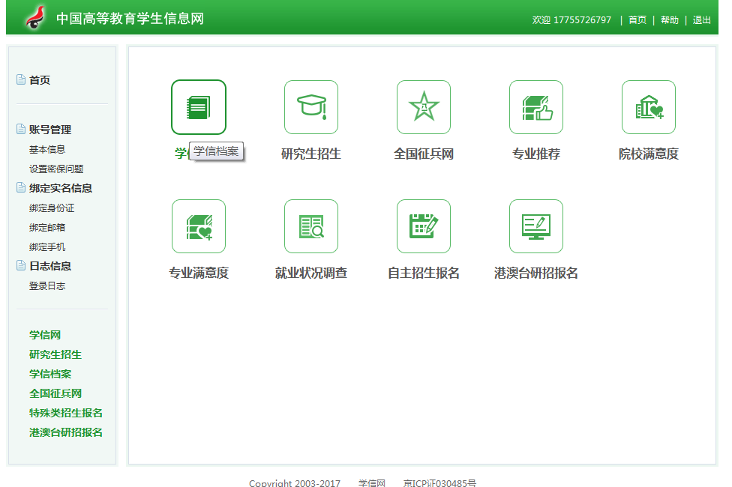

**第六步：**查询后逐项核对相关信息，若有遗漏或疑问参考《常见问题解决办法》

**常见问题解决办法**

**1.“被注册”或者“证件号码重复待审核”的解决方法：**

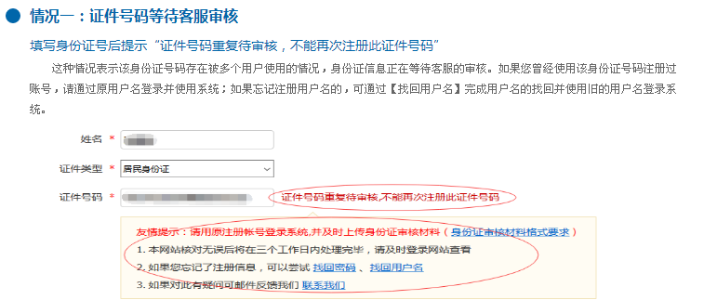

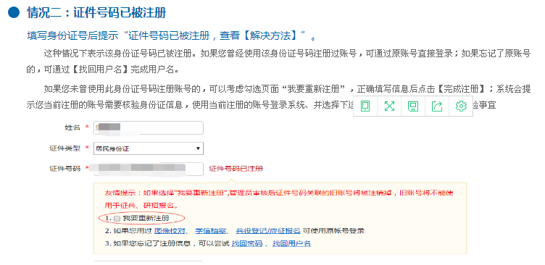

**勾选“我要重新注册”并点击“立即注册”，出现以下页面**

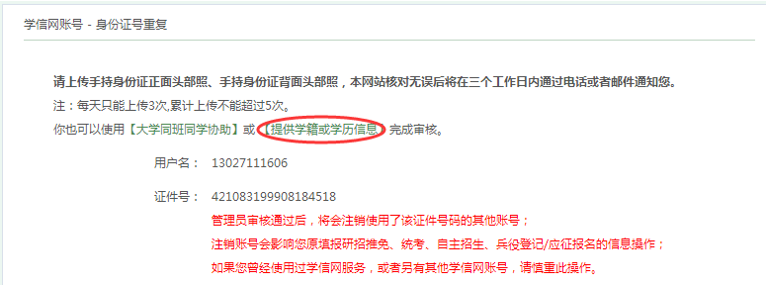

**推荐使用“提供学籍或学历信息”的解决方法（最快捷），点击后按照要求填入基本信息，点击“确定”即可完成重新注册。**

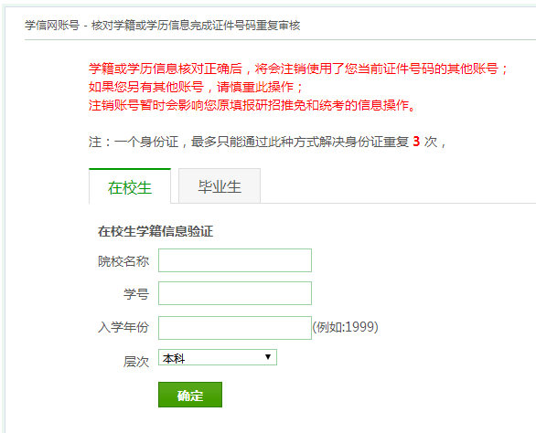

**特别注意：一个身份证号，最多只能通过此种方式解决身份证重复问题3次**

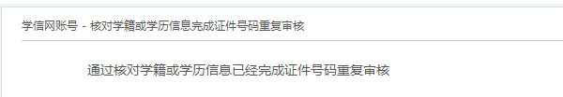

**2、如遇其他问题，通过“帮助中心”，对应各自情况选择操作方法，解决问题。**



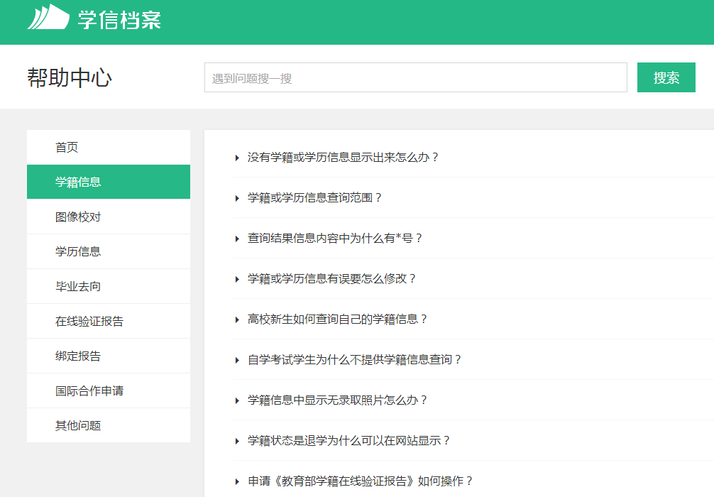

**3、学信中心联系方法**

客户服务热线：010-82199588

网站客服邮箱：[kefu@chsi.com.cn](mailto:kefu@chsi.com.cn)

投诉邮箱：[tousu@chsi.com.cn](mailto:tousu@chsi.com.cn)